试 验 报 告

试验名称：腰部支撑调节耐久性

主检： | 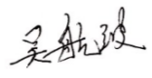 | 日期： | 2021年9月12日
审核： |  | 日期： | 年月日
批准： |  | 日期： | 年月日



北京光华荣昌汽车部件有限公司实验室

声 明

⑴ 报告无检测机构“检测专用章”章无效。
⑵ 报告无主检、审核、批准人签字无效。
⑶ 报告涂改无效。
⑷ 复制报告未重新加盖“检测专用章”章无效。
⑸ 对检测报告若有异议，请收到报告后15个工作日内通知主检人。
⑹ 送样检测仅对样品负责。
⑺ 电子版报告无安全密码无效。

试验单位：北京光华荣昌汽车部件有限公司实验室
地 址：北京市昌平区流村镇工业园区
电 话： (010) 60793358-5711 邮 编：102200

样品名称 | 座椅总成 | 车 型 | M3000
样品件号 | DZ15221519963 | 样品数量 | 1件
委托单位 | 座椅研发部 | 生产单位 | /
送样者及其 联系方式 | 李超峰  电话：18610116149 | 送样日期 | 2021年8月3日
试验地点 | 北京光华荣昌汽车部件有限公司实验室 | 试验日期 | 2021年9月7日
试验项目 | 腰部支撑调节耐久性
试验标准 | Q/SQ 102075
样品状态 | 量产品
试验结果 | 经检验所送样品所检验项目符合要求
备 注

一、试验条件
试验时间： | 2021年9月7日—2021年9月9日
试验地点： | 北京光华荣昌汽车部件有限公司实验室
试验人员： | 吴航波
环境温/湿度： | 温度：23℃；湿度：52 %
二、试验仪器设备
序号 | 设备名称 | 设备编号 | 规格型号 | 厂家 | 精度 | 有效期
1 | 模拟人体进出座椅试验机 | Q-058 | / | 哈尔滨三迪 | 传感器：力值±0.25%FS | 2022年8月21日
三、试验方法及评价标准
1、试验方法
- 机械腰部支撑：转动腰部支撑调节手轮，使腰部支 撑从初始位置向前顶出到最大位置然后再回到初始 位置，这样一个过程为1次,循环5000次。
- 气动腰部支撑：通气，按动腰部支撑进气按钮，使靠背腰托充满气，然后再按动腰部支撑排气按钮， 使靠背腰托排完气，这样一个过程为1次,循环5000次。
2、评价标准
1.仍能正常工作，操纵力≤68N。
四、标准偏离
1、标准偏离
无
五、试验结果
1、试验结果
样品名称 | 样品编号 | 结果
M3000座椅总成 | 152-001 | 合格，工作正常，操纵力≤68N。

2、结果照片
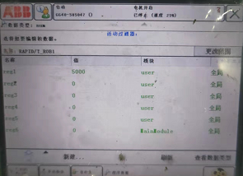
3、试验结论
合格
备注: 合格: 达到要求; 不合格: 未达到要求; 不评价:未提供评价标准:
六、试验照片
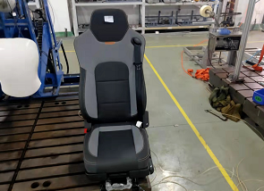
来样照片
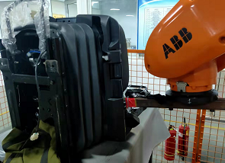
试验中
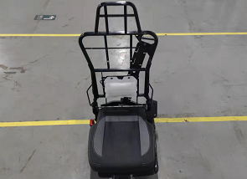 | 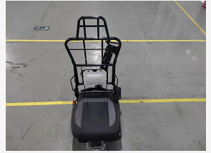
试验前 | 试验后
附录：样品情况表
项 目 | 样品情况
车辆名称、型号、商标 | M3000
车辆类型 | /
车辆生产厂 | /
样品名称 | 座椅总成
规格型号 | DZ15221519963
结构 | /
材料名称 | /
正面颜色 | /
**报告结束**

